RESSOURCE POUR LE CYCLE 4

« Je suis vernie ! »

THEME : Organisation et transformations de la matière
Sous-thème : Décrire et expliquer des transformations chimiques
Registre d’enseignement : enseignement commun
Descriptif (en 5 lignes au plus) :
Dans cette activité, les élèves doivent comprendre et expliquer pourquoi il peut y avoir une explosion et l’utilisation du vernis dans les cannettes de sodas, en s’appuyant sur 5 documents divers (textes, tableaux et exercice corrigé).
Dans ces documents les élèves trouveront toutes les informations qu’ils ont besoin : le caractère acide, l’utilité du vernis, les tests réalisés, les rappels des tests des ions, les rappels des tests des gaz.
Repère de progressivité : 3ème Intégration dans une progression à décrire
Après avoir traité avec les élèves les parties du programme sur les ions et le pH (qui peuvent être réalisées indépendamment l’une de l’autre), avec plusieurs manipulations possibles, il peut être intéressant de faire travailler les élèves sur un corpus de documents liant ces deux parties. Cette activité ne faisant intervenir aucune manipulation, les élèves auront davantage de temps pour la réflexion en groupe (permettant également un échange sur les acquis ou non entre pairs et avec l’enseignant) et la rédaction.
Objectifs d’apprentissage : (programme, connaissances, capacités)
- Mettre en évidence le caractère acide de la solution afin de comprendre la réaction entre celle-ci et le métal
- Appui sur protocole expérimental
- Communication à l’aide d’un langage scientifique adapté
Compétences du socle commun de connaissances, de compétences et de culture travaillées ou évaluées :
Domaine du socle 4 : Pratiquer des démarches scientifiques
Interpréter des résultats expérimentaux, en tirer des conclusions et les communiquer en argumentant.
Domaine du socle 1 : Pratiquer des langages
Lire et comprendre des documents scientifiques.
Attendus de fin de cycle :
Connaissances et compétences associées :
Interpréter une transformation chimique comme une redistribution des atomes.
Associer le caractère acide ou basique à la présence d’ions H⁺ et HO⁻
Réactions entre solutions acides et métaux
Prérequis :
Mettre en œuvre des tests caractéristiques d’espèces chimiques à partir d’une banque fournie
Mesure du pH
Ions H⁺ et OH⁻
Nature de la ressource : Activité documentaire
Type d’approche pédagogique : Démarche d’investigation
Contribution à un parcours (Si oui, lequel ?) : non
Mots clefs : réaction, métaux, acides
Académie où a été produite la ressource : NANTES
Auteur-e-(s) de la ressource : Sophie Charlet et Elodie Gontier

FICHE ELEVE

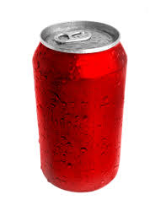
Je suis vernie !
En France, 3 milliards de canettes métalliques sont produites chaque année : pratiques, légères, incassables, ces canettes
font partie de notre quotidien.

Document 1 : Extrait d’un document publicitaire de la Compagnie Coca-cola

« La faible quantité d’acidifiants contenue dans certaines boissons gazéifiées de la Compagnie Coca-Cola a-t-elle une influence sur le système digestif ?
Tout comme les jus d’agrumes et certains aliments de consommation courante, certaines boissons de la Compagnie Coca-Cola contiennent de faibles quantités d’acidifiants (acide phosphorique ou acide citrique) qui leur confèrent un goût acidulé, et contribuent à leurs propriétés rafraîchissantes. Mais cette acidité est sans danger pour notre estomac qui fabrique naturellement de l’acide chlorhydrique.
La présence d’acidifiants expliquerait l’histoire de la pièce de monnaie qui pourrait, de ce fait, subir une légère altération après avoir longuement séjourné dans un verre de jus d’orange, d’eau gazéifiée ou de Coca-Cola.
Quelle est la composition de Coca-Cola ?
Coca-Cola est essentiellement composé d’eau gazéifiée, de sucre qui apporte de l’énergie, de caféine qui contribue à sa saveur subtile, de caramel qui lui donne sa couleur ambrée, d’acide phosphorique qui est un acidulant et d’extraits végétaux qui lui confèrent son goût unique. La formule de Coca-Cola (extraits végétaux) est un secret bien gardé. »

Document 2 : Quelques tests de reconnaissance des gaz
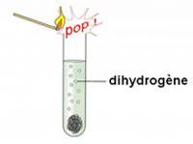
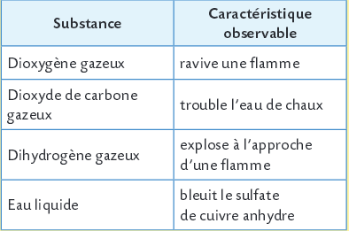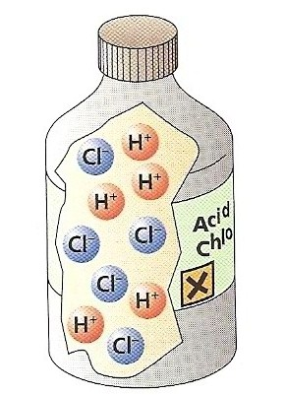
Extrait livre activité Hachette 3ème Extrait site : http://www.fisix.fr/new3.htm

Extrait livre
Hachette 3ème

Document 3 : Tableau des tests de reconnaissance d’ions (Extrait du livre d’activité 3ème Hachette)

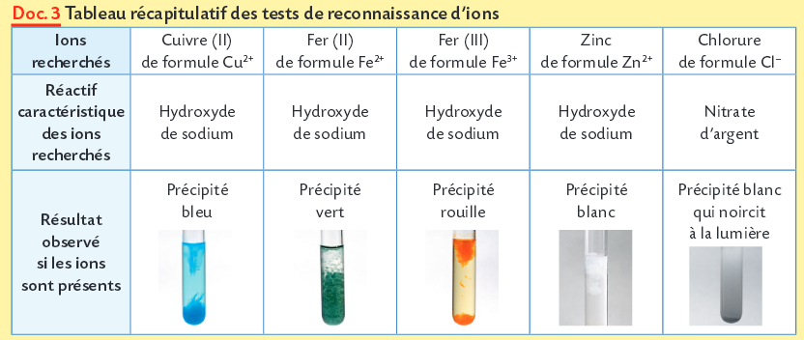

Document 4 : Newspaper extract
You can use a dictionary

Document 5 : Tests réalisés et résultats

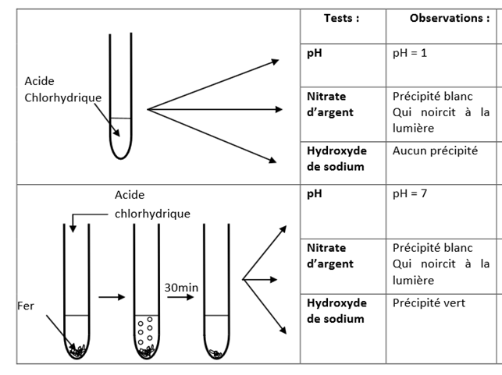
A violent explosion occurred in a warehouse of steel parts when an employee has operated the switch to illuminate the warehouse.
During the investigation, the employee indicates that acid cans badly " keyed " risked breaking but hydrochloric acid is not an explosive liquid.

En rédigeant un paragraphe argumenté, vous expliquerez pourquoi la canette peut éclater en précisant les espèces chimiques mises en jeu et le rôle du vernis à l’intérieur des parois de la canette.
Compétences travaillées
Interpréter des résultats expérimentaux, en tirer des conclusions et les communiquer en argumentant.
Lire et comprendre des documents scientifiques.

FICHE PROFESSEUR

SCENARIO POSSIBLE
Durée envisagée : 1h30

Mode de travail : Travail en groupe (par deux ou trois)

Organisation possible :

Impression : pages 1-2 A3

Matériel : vidéoprojecteur, classeurs ressources, dictionnaires anglais-français, dictionnaires, ordinateurs

Les élèves se mettent par groupe de travail et après avoir projeté l’accroche, on lit la consigne avec eux. On laisse du temps aux élèves afin qu’ils s’approprient le problème et commencent l’activité. Puis on passe dans les groupes afin de voir si le problème est compris dans un premier temps. Dans un second temps, on peut commencer à donner des coups de pouce en particulier aux groupes qui sont plus en difficultés.

Correction :
La canette peut éclater par l’action de l’acide présent dans le coca cola®, contenant des ions hydrogène H⁺, sur le métal de la canette qui pourrait être du fer. La réaction entre le métal et les ions hydrogène produit un gaz le dihydrogène (que l’on reconnait par sa détonation en approchant une flamme) et le pH qui augmente prouve la consommation des ions hydrogène. Ce gaz étant produit dans un récipient fermé provoque en quantité suffisamment importante l’explosion.

Le vernis à l’intérieur de la canette permet de protéger le métal de la canette, c'est-à-dire qu’il ne soit pas « attaqué » par l’acidité du coca cola. Cela permet donc de ne pas réaliser la réaction entre le métal et l’acide. Cette réaction aurait pour effet également la production d’ions métalliques (exemple : pour le fer production d’ions fer II).

Bilan des connaissances :
Les réactifs disparaissent : le métal et l’acide chlorhydrique et des produits apparaissent : le gaz dihydrogène et des ions métalliques. C’est une transformation chimique : des espèces disparaissent tandis que d’autres se forment.

Le bilan de cette transformation chimique est : (ex : métal fer)
acide chlorhydrique + fer → dihydrogène + chlorure de fer II

Réactifs
Produits

Différenciation pédagogique mise en œuvre éventuellement (coups de pouce, …) :
Les coups de pouce sont distribués en fonction de l’avancée des élèves dans la résolution du problème. Ils peuvent être donnés à l’oral ou par écrit (voir fiche coups de pouce).
Dès qu’un groupe a des difficultés il faut intervenir rapidement afin d’éviter d’avoir de grandes différences de durées de résolution. Il y aura des groupes plus rapides que d’autres ; afin de permettre aux autres de terminer correctement et totalement il peut être proposé des activités en ligne sur les réactions entre les métaux et les acides (pour cela il faut avoir des ordinateurs à disposition, une idée est donc de réserver la salle informatique pour cette activité).

Coups de pouce

Rédiger un paragraphe argumenté : il s’agit d’un texte manuscrit ou informatique dans lequel sont présentes toutes les informations qui ont permis de comprendre et résoudre le problème.

Espèces chimiques : atomes, molécules, ions qui interviennent dans le problème. Une espèce chimique a un nom et une formule chimique. Elle peut éventuellement être caractérisée par un test connu.

Acide chlorhydrique : acide (voir lexique) contenant des ions hydrogène et des ions chlorure.

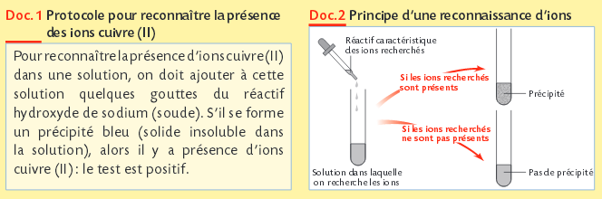
Extrait livre activité Hachette 3ème

Espèces au départ | Espèces à la fin
Ions hydrogène  Ions chlorure  Fer | Dihydrogène  Ions fer II  Ion chlorure

Autre coup de pouce possible :
Le professeur peut aussi préciser à l’élève d’aller rechercher dans son cahier ce qui a été vu précédemment. L’élève peut y trouver, par exemple, un exercice corrigé sur les tests de reconnaissance des gaz :
